Seit November 2002 gilt die VDE 0660 Teil 514 für Niederspannungs-Schaltgerätekombinationen mit Bemessungsspannungen bis 1000 V AC und 1500 V DC. Die Übergangsphase der Vorgänger Norm VDE 0106 Teil 100 (Ausgabedatum: 01.03.1983) endete am 01.02.2005.

Die VDE 0660 Teil 514 wie auch die VDE 0106 Teil 100 beschreiben zusätzliche Maßnahmen für Elektrofachkräfte (EFK) und elektrotechnisch unterwiesene Personen (EuP), die ein „gelegentliches Handhaben“ an Schaltgerätekombinationen vornehmen (Schaltgerätekombinationen mit Schutz gegen elektrischen Schlag geringer ist als IP2X bzw. IPXXB (Fingersicher).

Die hier beschriebenen Regelungen zum teilweisen Berührungsschutz dienen ausdrücklich dem Schutz von Elektrofachkräften (EFK) und Elektrotechnisch unterwiesenen Personen (EuP). Für vergleichbare Tätigkeiten durch Laien gelten weitergehende Anforderungen.

Müssen Bestandsanlagen (Altanlagen) umgerüstet werden?

Im Allgemeinen besteht bei elektrischen Anlagen eine weitreichende Nichtumrüstpflicht/ „Bestandsschutz“. Zur Vermeidung besonderer Unfallgefahren wurde diese Nichtumrüstpflicht/ „Bestandschutz“ in diversen, unten folgenden, Arbeitsschutzvorschriften eingeschränkt.

DGUV Vorschrift 3 – Elektrische Anlagen und Betriebsmittel

In der Durchführungsanweisung zur DGUV Vorschrift 3 wird im Anhang 1 wegen vermeidbarer besonderer Unfallgefahren die Anpassung bestehender Anlagen durch Realisierung des teilweisen Berührungsschutzes für Bedienvorgänge nach VDE 0106 Teil 100 (Ausgabestand 03/1983) bis zum 31.12.1999 gefordert. Diese Frist ist schon lange abgelaufen.

Ältere Betriebsmittel müssen gegebenenfalls über die damaligen Beschaffenheitsanforderungen hin-aus, mindestens den Anforderungen des Anhangs 1 Nr. 1 entsprechen. D. h. ein Berührungsschutz ist an Betriebsmitteln, die gelegentlich gehandhabt oder bedient werden, gemäß den Vorgaben der VDE 0106 Teil 100 (Ausgabestand 03/1983) nachzurüsten.

Gemäß § 4 Abs. 6 ist in Bereichen mit Nennspannungen bis 1000 V, die nur Elektrofachkräften oder elektrotechnisch unterwiesenen Personen zugänglich sind, bei allen neueren Betriebsmitteln (ab 01.02.2005) , die nicht betriebsmäßig, sondern nur zum Wiederherstellen des Soll-Zustandes bedient werden, z. B. Einstellen oder Entsperren eines Relais, Auswechseln von Meldelampen oder Schraubsicherungen, ein teilweiser Schutz gegen direktes Berühren gemäß den Vorgaben der VDE 0660 Teil 514 zu gewährleisten.

Betriebssicherheitsverordnung (BetrSichV)

Ältere Arbeitsmittel müssen ggf. über die damaligen Beschaffenheitsanforderungen hinaus, mindestens den Anforderungen der §§ 8 und 9 entsprechen. U. a. müssen Arbeitsmittel mit einem Schutz gegen direktes oder indirektes Berühren spannungsführender Teile ausgelegt sein.

Fazit: Es besteht eine eindeutige Forderung nach geeigneten Maßnahmen!

Verpflichtungen des Arbeitgebers

Auswahl geeigneter Maßnahmen zur Erreichung des Stands der Technik in betroffen Anlagen:

- Nach den allgemeinen Grundsätzen des § 4 Arbeitsschutzgesetz ist bei der Festlegung der Maßnahmen der Stand von Technik zu berücksichtigen.
- Die VDE-Bestimmungen geben die Regeln der Technik wieder und erlangen durch die Nennung im § 49 Energiewirtschaftsgesetz einen sehr hohen Stellenwert.
- Der Stand der Technik schreitet oftmals schneller voran als die Aktualisierung der VDE-Bestimmungen (allgemein anerkannten Regeln der Technik).
- Die DGUV Vorschrift 3 verweist in § 3 ausdrücklich auf die im Anhang 1 aufgeführten Anpassungspflichten.

Anwendung von Schutzmaßnahmen nach dem STOP-Prinzip

Bei der Festlegung von Maßnahmen ist immer in folgende Reihenfolge anzuwenden:

- Substitution: Austausch von Schaltgerätekombinationen
- Technische Schutzmaßnahmen: Schutz vor Gefährdung durch Einsatz technischer Maßnahmen.
- Organisatorische Schutzmaßnahmen: Personen aus dem Gefahrenbereich fernhalten. Schulungen und Unterweisungen durchführen.
- Personenbezogene Schutzmaßnahmen (PSA): Schutz vor Gefährdungen durch Einsatz persönlicher Schutzausrüstung.

Hinweis: Deutlich heißt es dazu in Art. 3 der EG-Richtlinie 89/656/ EWG zur Benutzung persönlicher Schutzausrüstungen: „Persönliche Schutzausrüstungen sind zu verwenden, wenn die Risiken nicht durch kollektive technische Schutzmittel oder durch arbeitsorganisatorische Maßnahmen, Methoden und Verfahren vermieden oder ausreichend begrenzt werden können“.

Wenn PSA eingesetzt werden soll, muss vorher eine schriftliche Gefährdungsbeurteilung erfolgt sein! Der Einsatz von PSA ist nur zulässig, wenn alle technischen und arbeitsorganisatorischen Mittel ausgeschöpft worden sind.

Die sicherste Lösung ist das Arbeiten im spannungsfreien Zustand (Abschaltung). Dies ist in vielen Fällen betrieblich nicht möglich, weil z. B. die Einstellung des Sollzustandes nur im Betrieb erfolgen kann. Die Nutzung persönlicher Schutzausrüstungen ist bei solchen Tätigkeiten oftmals hinderlich. Mittel- bis langfristig muss die Herstellung der Finger- und Handrückensicherheit nach VDE 0106 Teil 100 (bei älteren Betriebsmitteln) oder VDE 0660 Teil 514 (bei neueren Betriebsmitteln) durch Umrüstung oder durch Anbringung von geeigneten Abdeckungen als Lösung angestrebt werden.

Rangfolge der Maßnahmen

Die VDE 0660 Teil 514 definiert eine klare Rangfolge der Schutzmaßnahmen.

- Beseitigung der Gefahr
- Spannungsfreier Zustand: Ausschalten der Schaltgerätekombination, bevor ein Zugang zu inneren Betätigungseinrichtungen ermöglicht wird.
- Fingersicherheit: Sicherstellung, dass der Schutz der inneren und äußeren Betätigungseinrichtungen nicht geringer als IP2X bzw. IPXXB (fingersicher) ist.
- Nach-/Umrüstung: Entsprechend falsch ausgerüstete Bauteile wie Schraubsicherungen, Leitungsschutzschaltern, Schütze, etc. sind auszutauschen.

- Abschirmung der Gefahr
- Zugang Verhindern: durch Abschirmungen, Abdeckungen oder Hindernisse.
- Nach-/Umrüstung: Berührungsgefährliche Teile werden mit Abdeckungen abgeschrankt/ eingehaust. Wichtig: Das Material der Abdeckungen muss schwerentflammbar sein, d. h. Einsatz von „Makrolon“ und nicht von Plexiglas.

- Persönliche Schutzausrüstung (auch PSAgS) bereitstellen.

Umsetzung in der Praxis

Dort, wo noch keine fingersichere Technik eingesetzt ist, werden die empfohlenen Maßnahmen nach 2.) oder 3.) bei notwendigen Handhabungen vorgenommen, bis die Verteilung finger- und handrückensicher umgerüstet worden ist. Ziel ist es, alle umrüstungsbedürftigen Anlagen zu ertüchtigen! Hierzu sollte eine Zielmatrix oder ein Aktionsplan je Betrieb erstellt werden, die/der einen Zeitrahmen von z. B. bis zu 3 Jahren vorsieht.

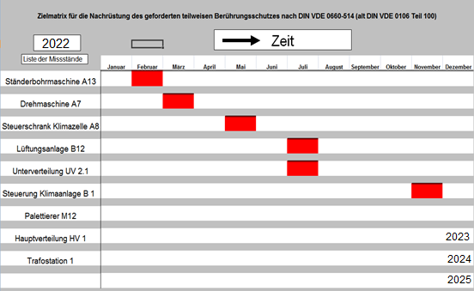

Umbaumaßnahmen und Erweiterungen sollten unbedingt dazu genutzt werden, dieses Ziel zügig zu erreichen! Aus Sicherheitsgründen ist die Umrüstung alter Schaltanlagen unbedingt zu empfehlen! Darüber hinaus ist mit der Umrüstung auf die neue Technik eine Erhöhung der Verfügbarkeit verbunden.
Ad-hoc-Maßnahmen
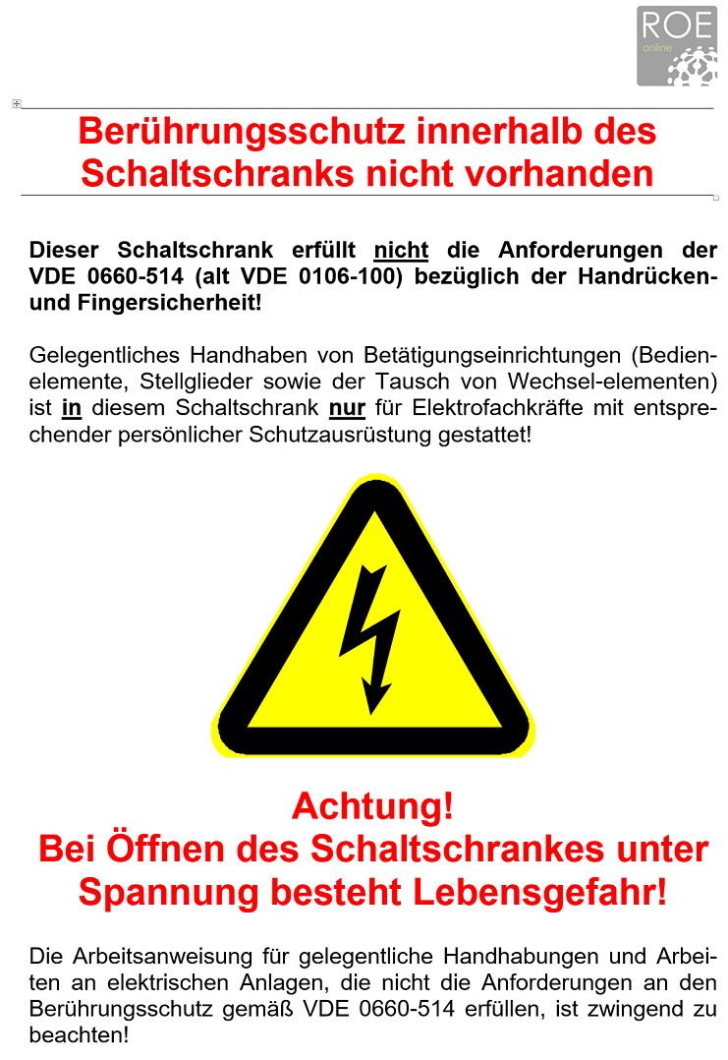
Je nach Umfang kann die angestrebte technische Lösung (Nachrüstung/Umrüstung) aller Anlagen längere Zeit in Anspruch nehmen. Bis dahin sind vorübergehend folgende Sofortmaßnahmen zu er-greifen:

- Sofortiges Anbringen von Hinweisschildern auf den betroffenen Schaltanlagen.
- Gefährdungsbeurteilung erstellen.
- Erstellen und Bereitstellen einer Arbeitsanweisung mit den Ergebnissen der Gefährdungsbeurteilung an den Schaltanlagen.
- Eine regelmäßige Unterweisung der Beschäftigten anhand der Arbeitsanweisung sicherstellen.

Wichtig: Die Arbeitsanweisung sollte abgestimmt sein, auf die jeweiligen Tätigkeiten an den Schaltanlagen und Betriebsmitteln. Daraus resultierend werden die Schutzmaßnahmen beschreiben

Begriffsdefinitionen (VDE 0660 Teil 514)

Kernaussage: „Betätigungseinrichtungen müssen so ausgeführt und eingebaut sein, dass sie ohne unabsichtliches Berühren berührungsgefährlicher aktiver Teile erreicht und betätigt werden können. Die Anordnung von Betätigungseinrichtungen muss eine Betätigung in stehender oder kniender Körperhaltung erlauben.“

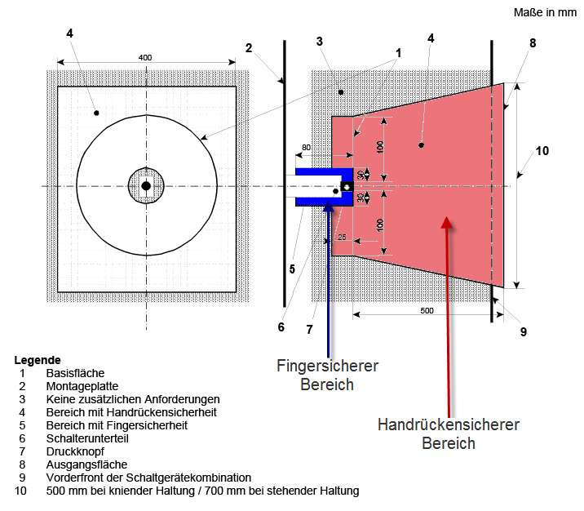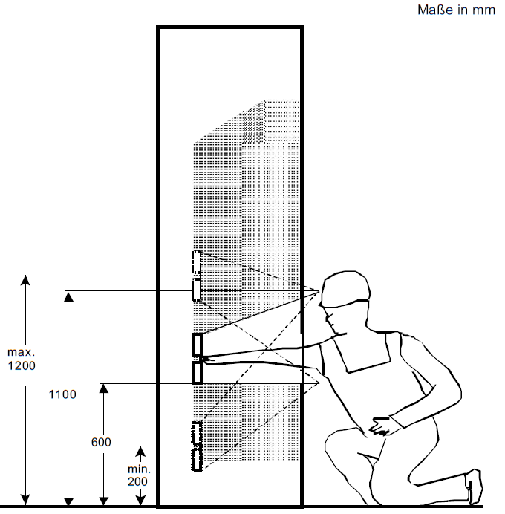
Quelle: VDE 0660-514: 2002-11, Anhang A

Betätigungseinrichtung: Betätigungseinrichtung im Sinne der VDE 0660 Teil 514 ist ein Stellteil (z. B. Druckknopf, Kipphebel) und auswechselbare Melde- und Schutzeinrichtungen (z. B. Schraubsicherungen, Meldelampen), das dazu dient, Betriebsmittel einer elektrischen Anlage zu bedienen, schützen oder deren Betriebszustand anzuzeigen.

Berührungsgefährliches aktives Teil: Ein Berührungsgefährliches aktives Teil im Sinne der VDE 0660 Teil 514 ist ein aktives Teil, von dem unter bestimmten Bedingungen ein schädlicher elektrischer Schlag ausgehen kann. Nicht berührungsgefährlich sind aktive Teile, die mit Spannungen bis 50 V Wechselspannung oder 120 V Gleichspannung betrieben werden.

Schutzraum: Schutzraum im Sinne der VDE 0660 Teil 514 ist der (…) Raum in einer Schaltgerätekombination, in dem Elektrofachkräfte und/oder elektrotechnisch unterwiesene Personen Betätigungseinrichtungen ohne Gefahr betätigen können, festgelegt durch die Basisfläche um die Betätigungseinrichtung und durch die Ausgangsfläche an der Betätigungsfront.

- Sind Betätigungselemente von der Ausgangsfläche des Bedieners zurückliegend angebracht (z. B. in einem Schaltschrank), so ergibt sich zusätzlich ein trichterförmiger Schutzraum, in dem nur handrückensichere Betriebsmittel sein dürfen.

- Betriebsmittel an bewegbaren Konstruktionsteilen, elektrische Betriebsmittel an Türen, Blenden, Deckeln usw. müssen mindestens handrückensicher gestaltet sein.

Fingersicherheit: „Fingersicher ist ein elektrisches Betriebsmittel dessen berührungsgefährliche Teile mit dem geraden Prüffinger nach VDE 0470-1 unter den in der VDE 0660 Teil 514 festgelegten Bedingungen nicht berührt werden können. Die Fingersicherheit ist gewährleistet bei der Schutzart IPXXB bzw. ab IP2X.“

Um Betätigungseinrichtungen an elektrischen Betriebsmitteln gibt es einen Bereich der fingersicher ausgeführt sein muss. Das bedeutet, dass in einem Radius von 30 mm (äußere Umrandung bzw. Betätigungshüllkurve) um die Betätigungseinrichtung keine gefährlichen aktiven Teile (Teile mit Spannungen größer AC 50 V / DC 120 V) berührbar sein dürfen.

Geprüft wird das mögliche Berühren aktiver Teile mit einer starren Prüfsonde nach VDE 0470-1 (siehe Foto). Man spricht auch von einem geraden Prüffinger. Die Prüfsonde ist 80 mm lang und hat einen Durchmesser von 12 mm. Daher gilt die Fingersicherheit – wegen der Prüfsondenlänge/Prüffingerlänge – auch bis zu einer Tiefe von 80 mm hinter die Betätigungsfläche/-einrichtung.

Handrückensicherheit: Handrückensicher ist ein elektrisches Betriebsmittel, dessen berührungsgefährliche aktive Teile mit einer Kugel von einem Durchmesser von 50 mm, unter den in der VDE 0660 Teil 514 festgelegten Bedingungen nicht berührt werden können. Die Handrückensicherheit ist gewährleistet bei der Schutzart IPXXA bzw. ab IP1X

Im Radius von 100 mm um ein Betätigungselement dürfen sich keine gefährlichen aktiven Teile befinden, die mit dem Handrücken berührt werden könnten. Geprüft wird das mit einer Kugel von 50 mm Durchmesser. Daher ist auch in der Tiefe, hinter der Betätigungsebene ein Bereich von 25 mm mitzubetrachten, d. h. dieser Bereich muss auch handrückensicher ausgeführt sein. Die Handrückensicherheit (im Schutzraum) erstreckt sich von der Basisfläche mit einem Radius von 100 mm trichterförmig bis zur Schrankvorderkante.
Beispiele für unzureichenden Berührungsschutz

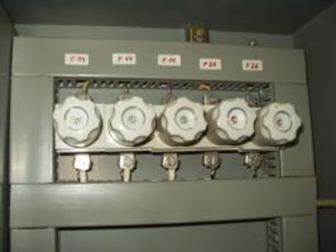 | 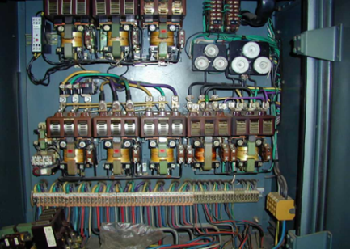 | 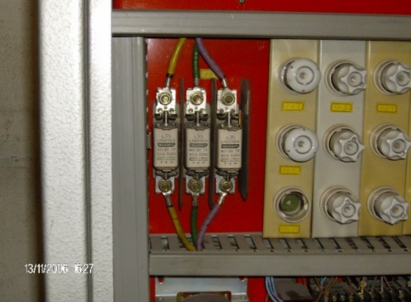
Quelle: R. O. E. GmbH

Beispiele für ausreichenden Berührungsschutz

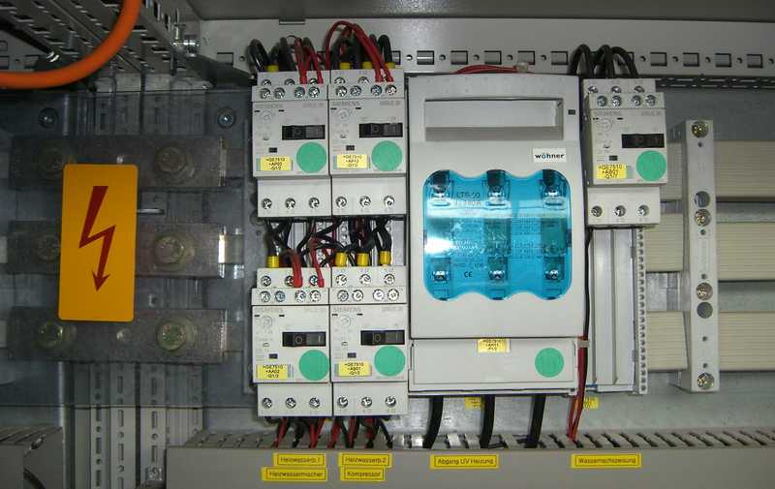  Quelle: R. O. E. GmbH | 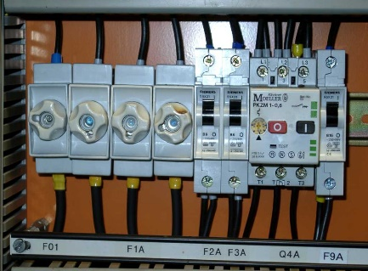 | 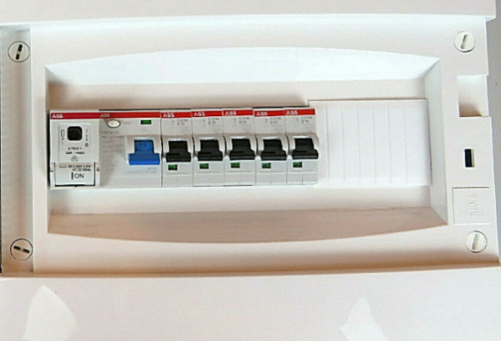

Teilnehmer | Bereich / Abt. | Unterschrift *)

*) Mit seiner Unterschrift bestätigt der/die Teilnehmer/in, dass der Inhalt der Schulung verstanden wurde.

Ablauf: Die Elektrokurzschulungen sind für die verantwortlichen Elektrofachkräfte (VEFK) gedacht, um diese in Ihrer Schulungs- und Unterweisungsarbeit zu unterstützten. Die Kurzschulungen können von der VEFK selbst oder von entsprechend befähigten Beschäftigten durchgeführt werden. Es ist darauf zu achten, dass nicht nur die eigenen Elektro-Mitarbeiter, sondern auch die Leiharbeiter geschult werden.

